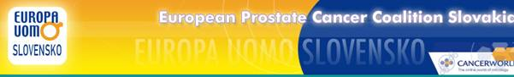
EUROPA UOMO SLOVENSKO –odpoveď na rakovinu prostaty
so sídlom Bohrova 5, 851 01 Bratislava 5
a pobočkou – tretím slovenským centrom v Košiciach

P O Z V Á N K A
Srdečne Vás pozývame (členov aj nečlenov – záujemcov a sympatizantov) na valné zhromaždenie našej organizácie a odbornú prezentačnú akciu organizovanú v spolupráci s významnými slovenskými urológmi a Ligou proti rakovine

Činnosť UOMO, karcinóm prostaty, včasná diagnostika, nové možnosti liečby, vzájomná komunikácia pacientov, odborné poradenstvo, informovanosť a vzdelávanie

ktorá sa uskutoční dňa 4.4.2013 (štvrtok) o 12:30 hod.
Miesto konania: Letecká fakulta TU Košice
Rampová 7, miestnosť vedeckej rady

Z dôvodu kapacitných možností a zabezpečenia občerstvenia pre všetkých účastníkov, žiadame záujemcov, aby zaslali svoju registráciu - potvrdenie účasti (meno, vek, adresa, mail či telefon) na mail: uomosk.3@gmail.com, prípadne poštou na adresu prof. Jozef Blažek, kpt. Jaroša 1, 04022 Košice. Bez registrácie zaslanej do 26.3. nebude účasť na akcii možná. Info pre členov UOMO pokračujú na str.č.3.

Prístup do areálu Leteckej fakulty TUKE
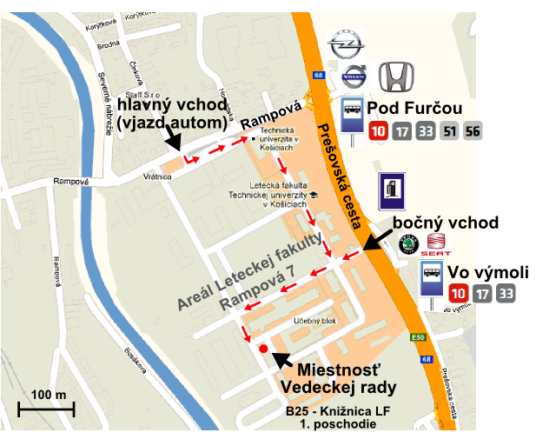
Informácie o prístupe na miesto konania v rámci areálu LF budú zverejnené na obidvoch vchodoch do areálu LF. Pre vjazd autom je nutné vyzdvihnúť si pri vstupnej rampe – vrátnici elektronickú známku na otvorenie ďalšej vstupnej závory za parkoviskom
 | ► Sídlisko Ťahanovce  Palackého (autobusová stanica)→Bosákova→Priemyselná→  →Vo výmoli→Pod Furčou
 | ► Lingov  Staničné nám.→Jakabov palác→Palackého (autobusová stanica)→ →Bosákova→Priemyselná→Vo výmoli→Pod Furčou
 | ► Krematórium  Staničné nám. →Jakabov palác→Nám. osloboditeľov→Palackého (autobus. stanica)→Bosákova→Priemyselná→Vo výmoli→Pod Furčou
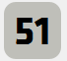 | ► Sídlisko Ťahanovce  Palackého (autobusová stanica)→Priemyselná→Pod Furčou
 | ► Nám. osloboditeľov, Sídlisko Ťahanovce, Madridská  Palackého (autobusová stanica)→Priemyselná→Pod Furčou
Cestovné poriadky MHD Košice: http://imhd.zoznam.sk/ke/cestovne-poriadky.html
Informácie pre členov UOMO:
- Doprava a prípadné ubytovanie Vám bude refundované naším združením
- Ako členovia UOMO SLOVENSKO ste pozvaní na spoločný obed, ktorý sa bude konať v salóniku bufetu Albatros (prvá budova za bočným vchodom do areálu Leteckej fakulty TUKE) od 11:15hod.
- Základná doprava do Košíc: máte samozrejme právo vybrať si vlastný spôsob dopravy, prípadne požiadať aj o ubytovanie na noc pred VZ alebo naopak noc po ňom. Pre vašu informáciu pridávame dopravu IC Tatran: z Blavy odchádza 05:33, v Ke je 10:32. Opačne ide 17:28 s príjazdom 22:27.
- Doprava MHD v Košiciach od vlakovej stanice (Staničné námestie) či zo zastávky Palackého (čo je na druhej strane autobusovej stanice) je linkami uvedenými na mapke na predošlej strane pozvánky. Najjednoduchšie od vlakovej stanice je to autobusovou linkou č.17, ide každých 20 minút, výstúpiť treba „Vo výmoli“ a isť na druhú stranu cesty a potom ani nie 100m, prípadne je možné vystúpiť na ďalšej zastávke „pod Furčou a ísť cca 150m naspäť k bočnému vhodu do areálu LF. Rýchle linky z Palackého (51 a 56) stoja iba „Pod Furčou“ –všetko máte vypísané pod mapkou.
- Kto príde autom, musí do areálu LF prísť po Rampovej ulici (smerom od HyperTesca, lebo pri ceste od Prešova jednoducho na Rampovú odbočiť do prava. Na vrátnici (budú o akcii UOMO informovaní) pri vjazde na hlavné parkovisko fakulty si môžete vyžiadať elektronický čip pre otvorenie ďalšej závory na konci parkoviska a isť podľa mapky k miestu konania VZ. Ak prídete na obed, môžete zaparkovať pred bufetom či na ceste k bočnej bráne, kde spravidla býva dostatok miesta.....
- Dúfame, že si nájdete čas sa tejto akcie zúčastniť. Ako hlavný organizátor Vás však musím požiadať aby ste mne svoju účasť vopred (najneskôr do 26.3.) nahlásili aj s údajom či sa zúčastníte aj obeda. Potrebuje poznať účasť práve pre objednanie obedov ako aj občerstvenia na samotnom VZ. Účasť môžete nahlásiť mailom: uomosk.3@gmail.com, listom prof. Josef Blažek, kpt.Jaroša 1, 04022 Košice, alebo sms –kou na tel 0905 477 335. Prichádza do úvahy aj kontakt cez prof. Vasiľa Koprdu.
- Člen, ktorý sa nechce zúčastniť spoločného obeda nech mne potvrdí svoju účasť na rokovaní VZ (od 12:30) do 3.4. Ďakujem.
- Kto si zvolí možnosť ubytovania v Košiciach (na jednu noc) si môže toto ubytovanie sám rezervovať v hotelu primeranej kategórie alebo požiadať o zabezpečenie ubytovania (rezerváciu hotela) mňa – rovnaké kontakty ako pre registráciu. Ak mám zaisťovať ubytovanie ja, tak to musím vedieť najneskôr do 15.3. Náklady na ubytovanie Vám bude refundovať prof. Koprda,

Rámcový program VZ EUROPA UOMO SLOVENSKO
4. 4. 2013, Košice

- Zahájenie zasadania
- Odborný blok:
- odborné prezentácie
- príhovory hostí,
- diskusia k zdravotnej problematike a spolupráci
- Blok štandardných bodov VZ:
- ustanovenie komisií
- správa o činnosti,
- správa o hospodárení,
- revízna správa
- prípadné doplňujúce voľby
- zameranie ďalšej činnosti nášho OZ, slovenské a medzinárodné kontexty
- diskusia k správnym a organizačným otázkam
- rôzne,
- správa návrhovej komisie
- Ukončenie VZ.

